Stammblatt
Ziel | Korrektes Beladen des RDG – Programmstart - Instrumente
Anwendungsbereich | AEMP EL – RuD-Bereich
Zuständigkeit/Verantwortlichkeit | TSA/Leitung AEMP
Mitgeltende Dokumente | SAA_GRU_HYG_01_01_Personalhygiene  SAA_GRU_HYG_03_01_Hygienische_Haendedesinfektion  SAA_GRU_HYG_04_01_Flaechendesinfektion  SAA_TIA_IBN_01_01_Inbetriebnahme_Geraete_Taeglich  AKI_Rote_Broschuere_Instrumentenaufbereitung  Miele_G7826_GA  Miele_G7826_Kurzanleitung  Miele_E701_GA  Simicon_RI_Produktinformation  Desinfektionsplan

Beschreibung
Korrektes Beladen des Reinigungs- und Desinfektionsgerätes nach den bei der Validierung festgelegten Vorgaben hinsichtlich der Beladungskonfiguration. Programmstart mit anschließender Reinigung und Desinfektion der MP.

 | Personalschutz!  Bei der Durchführung dieser Tätigkeiten auf den korrekten Eigenschutz mittels PSA achten!

Arbeitsschritt | Beschreibung | Anweisung
- Vorbereitung | - Bereitlegen | - PSA  - Wagen und Einsätze der ErgAusstg RDG  - Transferwagen
Beladewagen | - Beladewagen auswählen | - Beladungswagen E701-4 in den Transferwagen einhängen  - Notwendiges Zubehör auswählen
Instrumente | - Gelenkinstrumente | - Gelenkinstrumente 90° öffnen
 | - Komplexe Instrumente | - Komplexe Instrumente zerlegen  - Hohlkörperinstrumente aufstecken
- Durchführung
Beladung | - Legen/Platzieren der Instrumente  (Abb. 1 und 2) | - Ein Überladen der Siebeinsätze vermeiden  - Großflächige Instrumente so platzieren, dass keine Spülschatten entstehen  - Instrumente so ablegen, dass sie sich nicht gegenseitig beschädigen.
 |  | - Kleinteile/spitze/scharfe MP in einer Kleinteilebox sichern
 | - Legen/Platzieren von Dosen, Bechern, Nierenschalen  (Abb. 3) | - Gefäße, mit der Öffnung nach unten im Wagen einordnen  - möglichst in oberer Ebene  - Die Reinigung der Instrumente darf nicht behindert werden  - Gefäße dürfen durch die Spülmechanik nicht umgedreht werden
Chargenkontrolle | - Reinigungsindikator Simicon RI platzieren bzw. befestigen | - wie bei der Validierung festgelegt, vorne rechts unten
Markierung und Zuordnung | - Siebkörbe kennzeichnen | - Nummernclips zur leichteren Zuordnung anbringen
Kontrolle | - Funktion der Spülarme | - Instrumente so platzieren, dass die Funktion der Spülarme nicht beeinträchtigt ist.
Beladen | - Beladen des RDG´s | - Tür des RDG´s öffnen
- Transferwagen mit dem bestückten Beladewagen an die geöffnete Tür schieben
- Wagen so in das RDG schieben, dass die Magneten der Wagenkennung bzw. der Wasseranschluss auf der rechten Seite sind
- Transferwagen Absenken
- Wagen in RDG schieben
- Wasseranschlüsse andocken
- Gerätetür schließen
Programmstart | - Programmwahl | - Programmwahl nach aufzubereitenden Materialien  - Programm Starten
 |  | - Transportwagen entfernen
- Abschließend
Desinfektion | - Wischdesinfektion der Berührungsflächen | - RDG und Oberfläche des Transportwagens desinfizieren  - SAA_GRU_HYG_03

Bildteil
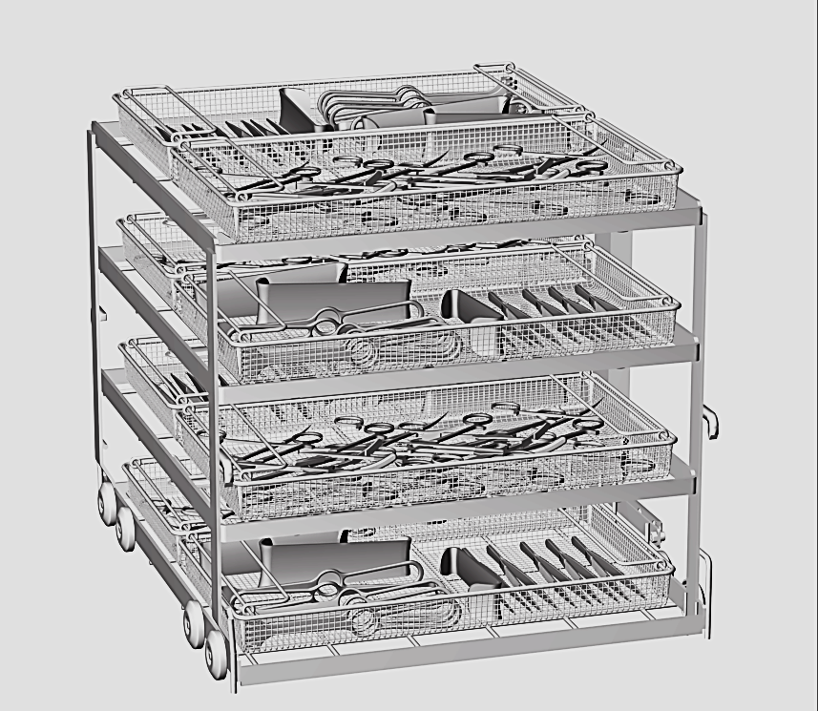 | 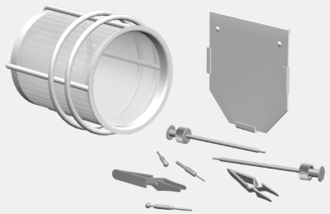 | 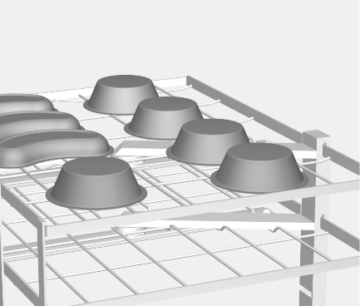
Abb. 1 | Abb. 2 | Abb. 3

